Zápočtový test 2/2003 - Po5
Začátek formuláře
Select 1 (Body: 1)
1. | Vypíšte názvy všetkých katedier.
View (Body: 2)
2. | Majme nasledovný pohľad a príkaz Insert.  CREATE OR REPLACE VIEW pohl6 (meno, priezvisko,rod_cislo)  AS  SELECT ou_meno, ou_priezvisko, ou_rod_cislo FROM os_udaje  WHERE ou_meno LIKE 'S%';  INSERT INTO pohl6  VALUES ( 'Karol', 'Novy', '790502/1212');  Čo sa stane?
 |  | riadok bude vložený iba do pohľadu
 |  | riadok nebude nikam vložený – nastane chyba
 |  | riadok bude vložený iba do tabuľky os_udaje
 |  | riadok bude vložený do pohľadu aj do tabuľky os_udaje
Insert, Delete, Update 1 (Body: 1)
3. | Zmeňte meno učiteľa s rod_cislom =120507/2541 na Erik.
Relačná integrita 2 (Body: 1)
4. | Čo znamená ak je nastavené?  ALTER TABLE os_udaje  ADD (FOREIGN KEY (obec_id) REFERENCES obec (id) ON DELETE NULLIFIED);
 |  | ak bude zmazaný riadok z relácie obec, potom v relácii os_udaje bude v referencovaných riadkoch nastavená hodnota obec_id na NULL
 |  | ak bude zmenená hodnota id z relácie obec, potom v relácii os_udaje bude v referencovaných riadkoch nastavená hodnota obec_id na NULL
 |  | operácia DELETE bude povolená len na riadky v relácii os_udaje, ktorých hodnota obec_id bude NULL.
 |  | ak bude zmazaný riadok z relácie os_udaje, potom v relácii obec bude v referencovaných riadkoch nastavená hodnota id na NULL
Select 2 (Body: 1)
5. | Vypíšte menný zoznam učiteľov z Fakulty prírodných vied.

Relačná integrita 1 (Body: 2)
6. | Určite miesta, kde je porušená integrita entít  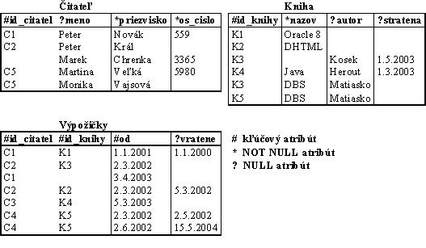
Select 3 (Body: 1)
7. | Vypíšte zoznam katedier, z ktorých máme aspoň jedného učiteľa (potlačte duplicity)
Insert, Delete, Update - cascade (Body: 2)
8. | Vložte novú fakultu nazov=Fakulta humanitných vied pre Žilinskú univerzitu, dekan= Peter Novotný (už je v databáze), telefon= 041/5134999
Agregačné funkcie 2 (Body: 2)
9. | Zistite priemernú dĺžku pracovných pomerov učiteľov.
Bonus - Select (Body: 3)
10. | BONUS: Vypíšte menný zoznam učiteľov, ktorí sú (alebo boli ) najdlhšie na Katedre informatiky.
Hodnota Count (Body: 2)
11. | Aký bude výsledok z nasledovného selectu.  SELECT count(rocnik) FROM Citatel  GROUP BY cislo_citatela;  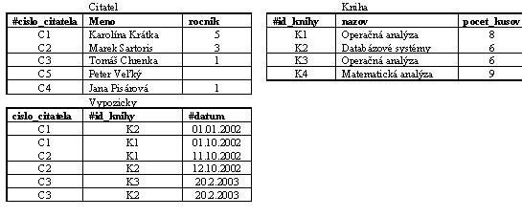
Select 4 (Body: 2)
12. | Vypíšte menný zoznam učiteľov, na ktorých nemáme žiaden kontakt.
triggre (Body: 1)
13. | Majme nasledovný trigger, ktorý zabezpečí kaskádu pre operáciu DELETE študenta.  CREATE OR REPLACE TRIGGER ST_DEL_CASCADE  .......... DELETE ON STUDENT  FOR EACH ROW  BEGIN  DELETE FROM ZAP_PREDMETY  WHERE ZP_ST_OS_CISLO = :OLD.ST_OS_CISLO;  END;  Doplňte do tela triggra ?
 |  | BEFORE alebo AFTER
 |  | BEFORE
 |  | INSTEAD OF
 |  | AFTER
Select 5 (Body: 2)
14. | Vypíšte menný zoznam učiteľov spolu s dátumom narodenia.
BONUS Select 2 (Body: 3)
15. | BONUS: Vypíšte názvy okresov, z ktorých máme najviac učiteľov.

Konec formuláře

